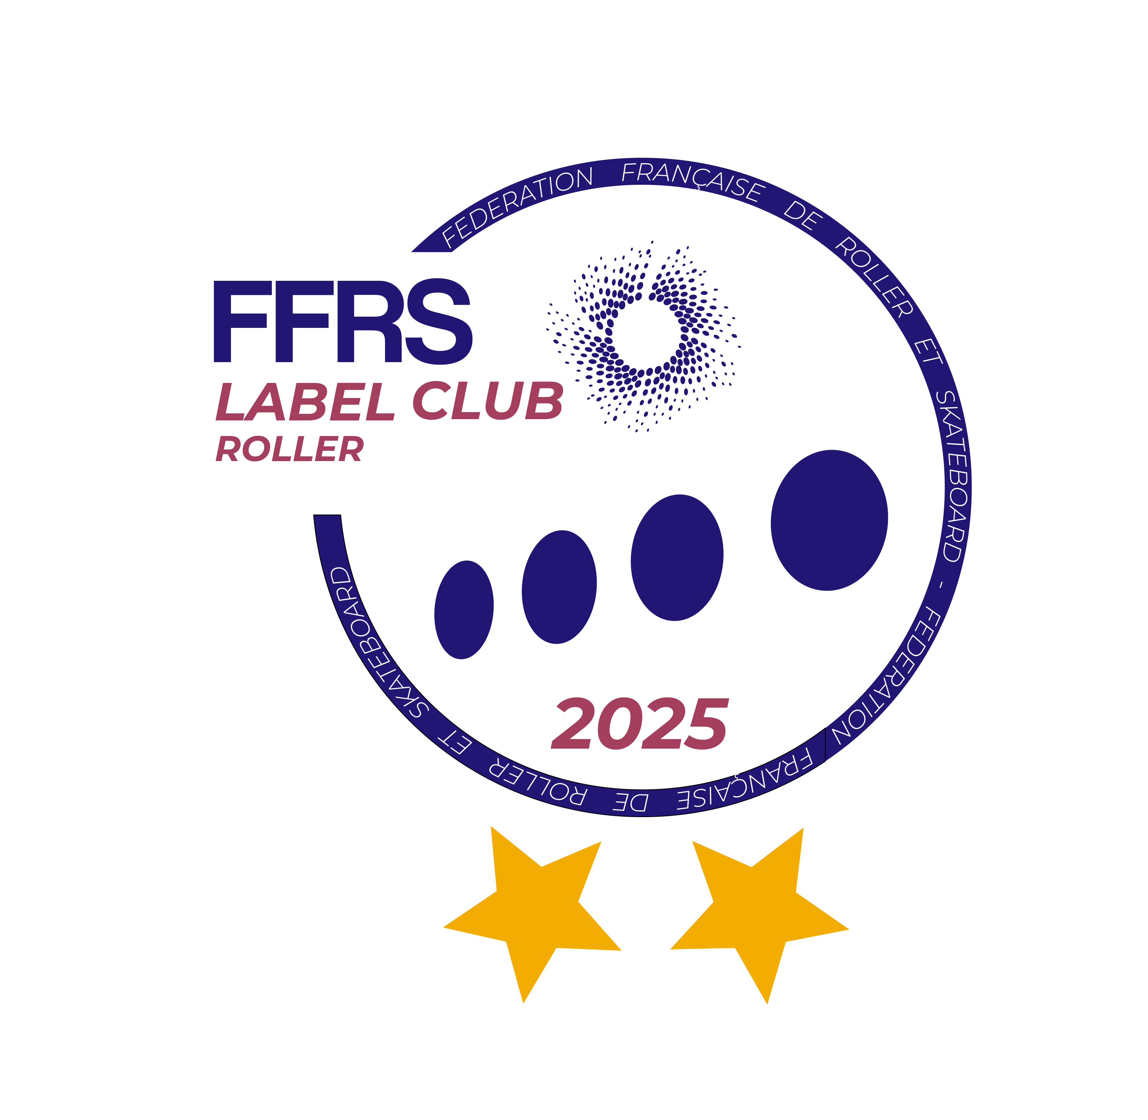 | fondé en 1979  43 avenue Dugueyt Jouvin 38500 Voiron   06 20 97 81 03  mail : claude_goudy@yahoo.fr  site internet : http://hcvoiron.fr | 

BULLETIN D'ADHESION - Saison sportive 2025 – 2026

☐M ☐Mme Nom du licencié : …………………………………Prénom : …………………………………………….
Date de naissance : Nationalité :
Adresse :
Code postal : Ville :
Tél : Email (obligatoire pour recevoir la licence) :
SI MINEUR : Nom et prénom du représentant légal : ………….

Licence pour une personne évoluant dans la catégorie :

Ecole de patinage U9 U11 U13 U15 U17 U19 senior loisir R1
Randonnée Roller

Assurance
Assurances
Je soussigné ……………………………………..(ou son représentant légal) déclare avoir pris connaissance, des garanties responsabilité civile dont je bénéficie par l’intermédiaire de ma licence.
□ Je déclare avoir été informé des risques encourus pouvant porter atteinte à mon intégrité physique lors de la pratique de ma discipline, et en conséquence, j’ai pris connaissance de l’intérêt que présente la souscription d’un contrat d’assurance Individuelle de personnes couvrant les dommages corporels auxquels la pratique sportive peut m’exposer.
□ J’ai pris connaissance de la notice d’information relative aux garanties de base d’assurances « individuelle accident » MAIF 4385658M attachées à la licence FF Roller et Skateboard. Aussi, je choisis :
□ D’adhérer à la garantie de base du contrat collectif Individuelle Accident (prime : 1.45 € licence pratiquant / 0.67 € licence non pratiquant). En cas de souscription à la garantie de base, j’ai été informé de la possibilité et de l’intérêt de souscrire à des garanties individuelles complémentaires à celles proposées ci-dessus. Souscription en ligne via https://souscription-option.aiac.fr/subscribe/start-FFRS87469GT7
□ De ne pas souscrire à la garantie Individuelle Accident. Par cette option, je renonce à toute indemnisation relative au contrat d’assurance Individuelle Accident proposé lors de ma souscription à la licence, en cas d’accident corporel dont je pourrais être victime. Nous vous informons également de l'existence de garanties relatives à l'accompagnement juridique et psychologique ainsi qu'à la prise en charge des frais de procédure engagés par les victimes de violences sexuelles, physiques et psychologiques.
Droit à l’image joindre une photo ou la télécharger sur My.Rolskanet  Je soussigné(e)……………………………………………………..……………………………, ☐autorise, ☐ n’autorise pas (cocher la case correspondante) le club, la fédération ou ses ligues/comités départementaux, à utiliser sur ses supports de communication, ma photo d’identité insérée sur la licence, à des fins exclusives de promotion de ses activités et à des fins non commerciales. Je reconnais que cette cession de droit est effectuée à titre gratuit et valable pour la durée de la saison sportive en cours. | Honorabilité  La licence que je sollicite me permet d'accéder aux fonctions d'éducateur sportif et/ou d'exploitant d'établissement d'activités physiques et sportives (dirigeant d'association) au sens des articles L. 212-1 et L.322-1 du code du sport. A ce titre, les éléments constitutifs de mon identité seront transmis par la Fédération aux services de l’État afin qu'un contrôle automatisé de mon honorabilité au sens de l'article L.212-9 du code du sport soit effectué.  ☐J’ai compris

Protection des données personnelles
Pour la souscription à une licence FFFRS, les données renseignées sur ce formulaire sont collectées et traitées informatiquement via un outil de gestion de licences, dans le respect du Règlement UE 216/679 du 27 juillet 2016 et la loi n°78-17 du 6 janvier 1978. La collecte des données susvisées est indispensable au traitement de la demande de licence, pour l’enregistrement et la gestion des licences dématérialisées et garantir aux licenciés l’accès aux disciplines, l’organisation de la pratique et des compétitions. Les données sont conservées en base active pour la durée de la licence, puis en base intermédiaire pour une durée assortie au délai de prescription Civil et à la prescription pénale pour certaines catégories de licenciés. ☐Je reconnais avoir pris connaissance de la Charte relative à la politique de traitement des données par la FFRS (www.rolskanet.fr>RGPD/CGU en bas de page) et notamment des droits d'accès, de limitation, de rectification et d’opposition dont je dispose sur mes données.
☐Je consens à la collecte et au traitement de mes données dans les conditions de la Charte, dans la poursuite des finalités de l’outilde gestion de licences. A défaut, le service de licence dématérialisée ne me sera pas accessible. Pour toute question, je contactecontact@ffroller-skateboard.com
Je donne mon consentement à la réception, par voie électronique : ☐ d’offres commerciales ☐ de newsletters et informations fédérales
Le club et l’adhérent sont informés que l’activation de la licence prendra effet après saisie des mentions obligatoires du présent formulaire dans la base de données Rolskanet.
☐Je ne donne pas mon consentement pour qu’un compte Ma Petite Sponso soit automatiquement créé à la prise de ma licence FFRS.

Fait à ………………………………………, le ………………………………….
Signature du licencié (ou s’il est mineur de son représentant légal) :

ADULTE (MAJEUR à la date de saisie de la demande)
Certificat médical pour une 1ère licence compétition ou un renouvellement après 3 années consécutives
•datant de moins d’un an au jour de la saisie de la licence
•obligatoire pour une licence pratiquant compétition et officiel de compétition
Je soussigné, Dr ........................................................................................... Date de l’examen ...........................................................
certifie que .................................................................................................. Signature et cachet :
-ne présente aucune contre-indication à la pratique du ou des sports ci-dessous :
roller / skateboard / trottinette
☐en compétition ☐en tant qu’officiel de compétition

Attestation de questionnaire santé pour une 1ère licence loisir ou un renouvellement de licence loisir ou compétition
•obligatoire pour une demande de renouvellement de licence pratiquant loisir ou compétition
•2 renouvellements consécutifs maximum (un nouveau certificat médical est nécessaire dès la 4ème année)
Je soussigné, Monsieur/Madame ……………………………………………………………………. atteste avoir renseigné le questionnaire de santé QS-SPORT et avoir répondu par la négative à l’ensemble des rubriques.
Le ………………………… Signature

JEUNE (MINEUR à la date de saisie de la demande)
Attestation parentale si aucune réponse positive au questionnaire de santé du sportif mineur
•obligatoire pour toute création ou renouvellement de licence pratiquant loisir et compétition
Je soussigné, Monsieur/Madame ……………………………………………………………………. en ma qualité de représentant légal de ……………………………………………………………………. atteste qu’il/elle a renseigné le questionnaire de santé du sportif mineur et a répondu par la négative à l’ensemble des questions.
Le ………………………… Signature

Certificat médical si au moins une réponse positive au questionnaire de santé du sportif mineur
•datant de moins de six mois au jour de la saisie de la licence
•obligatoire pour un simple surclassement
Je soussigné, Dr ........................................................................................... Date de l’examen ...........................................................
certifie que .................................................................................................. Signature et cachet :
-ne présente aucune contre-indication à la pratique du ou des sports suivants :
roller / skateboard / trottinette
☐en loisir ☐en compétition ☐en tant qu’arbitre/juge
-est apte à pratiquer dans des compétitions de la catégorie de compétition immédiatement supérieure (à rayer si ce n’est pas le cas)

Autorisation parentale de simple surclassement
Je soussigné, père ☐ mère ☐ tuteur légal ☐, sous réserve de spécification sur le certificat médical ci-dessus, autorise l’enfant ci-dessus nommé à pratiquer en compétition dans la catégorie d’âge immédiatement supérieure.
Le ……………………. Signature :

